Процедура 2 раздела 2 Руководства  
 ИКАР — Расчет накопленной продуктивности за лактацию

Расчет продуктивности за лактацию

Дата выпуска версии: январь 2020 г.

1 Метод тестовых интервалов (МТИ) (Сарджент, 1968)

Метод тестовых интервалов является эталонным методом расчета накопленной продуктивности. Другим адаптированным вариантом является Метод центрирования по дате, когда продуктивность по предыдущей учетной записи используется до середины интервала учета, а затем заменяется продуктивностью по следующей учетной записи.

Для расчета учетной лактации для надоя молока (MY), для выхода жира (и белка) (FY) и для процента жира (и белка) (FP) используются следующие уравнения.

Уравнение 1. Расчет накопленной продуктивности (ISLC).

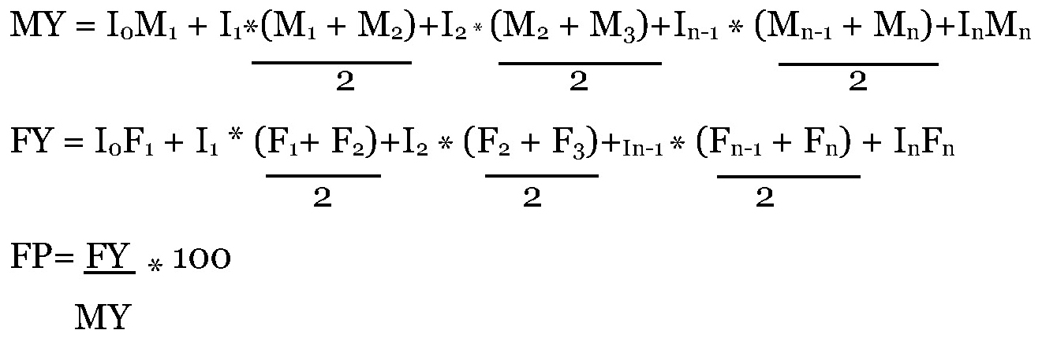

Где:

M1, M2, Mn — это вес в килограммах (с точностью до одного десятичного знака) молока, надоенного за 24 часа в учетный день.

F1, F2, Fn — выход жира, рассчитанный путем умножения надоя молока и процента жира (с точностью не менее двух знаков после запятой), полученных в учетный день.

I1, I2, In-1 — это интервалы в днях между датами учета.

Io — это интервал в днях между датой начала периода лактации и датой первой учетной записи. In — это интервал в днях между датой последней учетной записи и окончанием периода лактации. Уравнение, применяемое для определения выхода и процентного содержания жира, должно применяться и для любых других компонентов молока, таких как белок и лактоза.

Подробная информация о порядке применения формул приведена в Таблице 3, где используются примеры данных из Таблицы 1 ниже.

Таблица 1. Исходные данные, использованные в примере (TIM).

| **Данные:**  **Отел 25 марта** | | | | | |
| --- | --- | --- | --- | --- | --- |
|  | **Дата регистрации** | **Количество дней** | **Количество молока, взвешенное в кг** | **Процент жира** | **Жир в граммах** |
| Апрель | 8 | 14 | 28,2 | 3,65 | 1 029 |
| Май | 6 | 28 | 24,8 | 3,45 | 856 |
| Июнь | 5 | 30 | 26,6 | 3,40 | 904 |
| Июль | 7 | 32 | 23,2 | 3,55 | 824 |
| Август | 2 | 26 | 20,2 | 3,85 | 778 |
| Август | 30 | 28 | 17,8 | 4,05 | 721 |
| Сентябрь | 25 | 26 | 13,2 | 4,45 | 587 |
| Октябрь | 27 | 32 | 9.6 | 4,65 | 446 |
| Ноябрь | 22 | 26 | 5,8 | 4,95 | 287 |
| Декабрь | 20 | 28 | 4.4 | 5,25 | 231 |

Таблица 2. Сводка по периоду лактации (TIM).

|  |  |
| --- | --- |
| Начало лактации: | 26 марта |
| Завершение лактации: | 3 января |
| Продолжительность периода лактации: | 284 дня |
| Количество испытаний (взвешиваний): | 10 |

Таблица 3. Вычисления с использованием метода тестовых интервалов.

| **Интервал, включающий оба дня** | | | |  | **Суточное производство** | | **Сумма** | |
| --- | --- | --- | --- | --- | --- | --- | --- | --- |
| **Дней** | **кг молока** | **грамм жира** | **кг молока** | **кг жира** |
| 26 марта | | - | 8 апреля | 14 | 28,2 | 1 029 | 395 | 14,410 |
| 9 апреля | | - | 6 мая | 28 | (28,2+24,8) /2 | (1 029+856) /2 | 742 | 26,389 |
| 7 мая | | - | 5 июня | 30 | (24,8+26,6) /2 | (856+904) /2 | 771 | 26,400 |
| 6 июня | | - | 7 июля | 32 | (26,6+23,2) /2 | (904+824) /2 | 797 | 27,648 |
| 8 июля | | - | 2 августа | 26 | (23,2+20,2) /2 | (824+778) /2 | 564 | 20,817 |
| 3 августа | | - | 30 августа | 28 | (20,2+17,8) /2 | (778+721) /2 | 532 | 20,980 |
| 31 августа | | - | 25 сентября | 26 | (17,8+13,2) /2 | (721+587) /2 | 403 | 17,008 |
| 26 сентября | | - | 27 октября | 32 | (13,2+9,6) /2 | (587+446) /2 | 365 | 16,541 |
| 28 октября | | - | 22 ноября | 26 | (9,6+5,8) /2 | (446+287) /2 | 200 | 9,536 |
| 23 ноября | | - | 20 декабря | 28 | (5,8+4,4) /2 | (287+231) /2 | 143 | 7,253 |
| 21 декабря | | - | 3 января | 14 | 4.4 | 231 | 62 | 3,234 |
|  | |  |  | 284 |  |  | 4973 | 190,216 |
|  | |  |  |  |  |  |  |  |
|  | Общее количество молока: 4 973 кг | | | | | | | |
|  | Общее количество жира: 190 кг | | | | | | | |
|  | Средний процент жира (190,216 / 4973) x 100 = 3,82% | | | | | | | |

2 Интерполяция с использованием стандартных лактационных кривых (ISLC) (Вильминк, 1987)

С помощью метода «Интерполяция с использованием Стандартных лактационных кривых» прогнозируются недостающие данные по надоям в дни испытаний и на 305-й день. Данный метод предусматривает использование отдельных стандартных лактационных кривых, показывающих предполагаемый ход лактации для определенного уровня продуктивности стада, возраста при отеле, сезона отела и признака надоя. При интерполяции с использованием стандартных лактационных кривых учитывается тот факт, что после отела надой обычно увеличивается, а затем снижается. Составляются прогнозы суточных надоев для определенных дней лактации: 0, 10, 30, 50 и т. д. дней.

Накопленная продуктивность рассчитывается следующим образом:

Уравнение 2. Расчет накопленной продуктивности (ISLC).

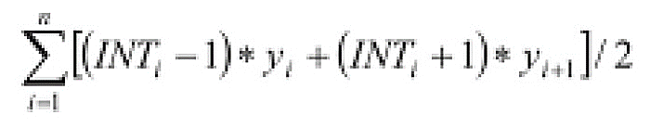

где:

|  |  |  |
| --- | --- | --- |
| yi | *=* | i-й суточный надой; |
| INT; | *=* | интервал в днях между суточными надоями yi и yi+1; |
| *n* | *=* | общее количество суточных надоев (измеренные суточные надои и спрогнозированные суточные надои). |

В следующем примере показывается расчет по текущей учетной записи. Корову тестировали на 35-й и 65-й день лактации. Для определения продуктивности за лактацию определяются суточные надои за дни 0, 10, 30 и 50 лактации с помощью стандартных лактационных кривых. Суточные надои указаны в Таблице 4.

Таблица 4. Измеренные и рассчитанные дневные надои, используемые для расчета текущих учитываемых данных в примере (ISLC).

| **День лактации** | **Молоко (кг)** | **Примечание** |
| --- | --- | --- |
| 0 | 25,9 | Прогнозир. |
| 10 | 27,8 | Прогнозир. |
| 30 | 31,7 | Прогнозир. |
| 35 | 31,8 | Измерен. |
| 50 | 32,9 | Интерполир. с использованием стандартной лактационной кривой |
| 65 | 33,0 | Измерен. |

Далее, текущие учитываемые данные можно рассчитать с помощью формулы для накопленной продуктивности следующим образом:

|  |  |  |  |  |
| --- | --- | --- | --- | --- |
| [(10 — 1) | * 25,9 + | (10 + 1) | * 27,8] / 2 | + |
| [(20 -1) | * 27,8 + | (20 + 1) | * 31,7] / 2 | + |
| [(5 — 1) | * 31,7 + | (5 + 1) | * 31,8] / 2 | + |
| [(15 — 1) | * 31,8 + | (15 + 1) | * 32,9] / 2 | + |
| [(15 — 1) | * 32,9 + | (15 + 1) | * 33,0] / 2 | = 2005,3 кг. |

Это соответствует зоне под линией, проходящей через прогнозируемую и измеренную суточную продуктивность (см. Рисунок 1).

Рисунок 1. Пример расчета текущих учитываемых данных.

|  |  |
| --- | --- |
| **Надои молока (кг)** |  |
|  | **День лактации** |

|  |  |
| --- | --- |
| Predicted | Прогнозир. |
| Measured | Измерен. |
| Standard lactation curve | Стандартная лактационная кривая |

3 Наилучший прогноз (BP) (Ван Раден, 1997)

Зафиксированная масса молока вносится в учетную запись о лактации с использованием стандартных методов отбора по селекционным индексам. Пусть вектор y содержит M1, M2, к Mn и пусть E(y) содержит соответствующие ожидаемые значения для каждого учетного дня. E(y) получают из стандартных лактационных кривых для популяции или стада и в них должны учитываться возраст коровы и другие факторы окружающей среды, такие как сезон, частота доения и т. д. Урожаи в **y** параллельно изменяются как функция интервала учета между ними (I). Диагональные элементы в Var(y) представляют собой дисперсию популяции или стада для данного учетного дня, а внедиагональные элементы получены из авторегрессивной или аналогичных функций, таких как Corr(M1, M2)=o,995I для первых лактаций или 0,992I для более поздних лактаций. Ковариации одного наблюдения с продуктивностью за лактацию, например Cov(M1, MY), представляют собой сумму 305 индивидуальных ковариаций. E(MY) — это сумма 305 ежедневных ожидаемых значений. Надой при лактации прогнозируется по Уравнению 3:

Уравнение 3. Прогноз продуктивности за лактацию (BP).

*MY = E*(*MY*) *+ Cov*(*y,MY*)*'* Var(y)-1 [***y*** *— E(****y****)*]

При наилучшем прогнозе прогнозируемые надои молока имеют меньший разброс, чем действительные надои. При использовании МТИ расчетные надои имеют больший разброс, чем действительные надои. Причина заключается в том, что прогнозируемые надои регрессируют к среднему значению, если не фиксируются все 305 суточных надоев. При наилучшем прогнозе прогнозируемый надой MY за лактацию без наблюдаемых надоев равен E(МГ), что является средним значением по популяции или стаду для коров данного возраста и сезона. При использовании МТИ расчетный надой MY не определяется, если не регистрируются суточные надои.

Надои молока, выход жира и белка можно обрабатывать отдельно, используя лучший прогноз по одному признаку, или совместно, используя лучший прогноз по нескольким признакам. Замена M1, M2, на Mn с F1, F2, на Fn или P1, P2, на Pn обеспечивает прогнозы по одному признаку для жира или белка. Для прогнозирования по нескольким признакам требуются более крупные векторы и матрицы, но схожая алгебра. Например, произведения корреляций признаков и авторегрессивных корреляций могут обеспечить необходимые ковариации.

4 Процедура множественных признаков (ПМП) (Шефер и Ямрозик, 1996)

Процедура множественных признаков прогнозирует надои молока, жира, белка и количество соматических клеток за 305 дней лактации, используя информацию о стандартных лактационных кривых и ковариации между надоями молока, жира, белка и количеством соматических клеток. Надои в тестовые дни взвешиваются по их относительным дисперсиям, а стандартные лактационные кривые коров аналогичной породы, региона, количества лактаций, возраста и сезона отела используются для оценки параметров лактационной кривой для каждой коровы. В рамках процедуры множественных признаков можно работать с большими интервалами между тестовыми днями и тестовыми днями, когда регистрируется только молоко; при этом можно делать прогнозы по 305-му дню на основе только одной учетной записи тестового дня для каждой коровы. Процедура также позволяет рассчитать пик надоя, день пикового надоя, постоянство надоя и ожидаемый надой в тестовый день, что может служить полезным инструментом управления для производителя в программе учета надоев молока.

Метод ПМП основан на модели Вильминка в сочетании с подходом, включающим стандартные параметры кривой для коров с одинаковыми производственными характеристиками. Функция Вильминка для одного признака определяется уравнением 4.

Уравнение 4. Функция Вильминка для одного признака (ПМП).

y = A + B*t* ± C*exp* (-0,05*t*) + *e*

где y — надой на t-й день лактации; A, B и C связаны с формой лактационной кривой.

Параметры A, B и C должны быть оценены для каждого признака надоя. Признаки надоя тесно связаны с фенотипом, и в ПМП учитываются данные корреляции. Использование ПМП позволило бы прогнозировать надой даже в отсутствие данных по каждому тестовому дню для коровы.

Вектор параметров, которые необходимо оценить для одной коровы, обозначается следующим образом:

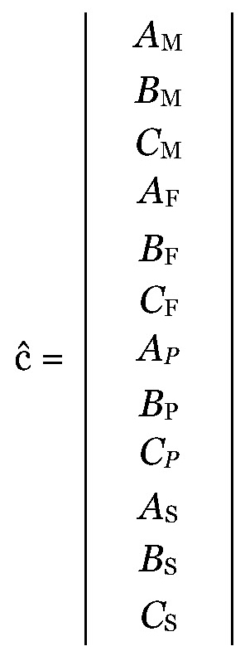

M, F и P представляют молоко, жир и белок, соответственно, а S — количество соматических клеток. Вектор **c** должен оцениваться по имеющимся учетным записям тестовых дней. Пусть **co** представляет соответствующие параметры, оцененные по всем коровам с теми же производственными характеристиками, что и у данной коровы.

Пусть

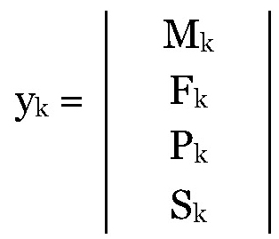

вектор признаков надоев и количества соматических клеток в тесте k на день t лактации. Матрица инцидентности, Xk, строится следующим образом:

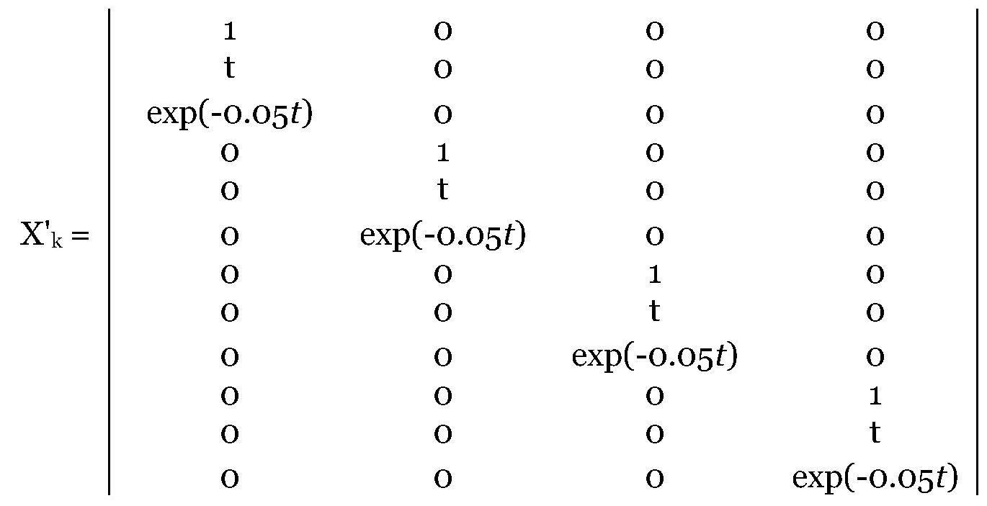

Используются следующие уравнения ПМП:

Уравнение 5. Уравнения ПМП.

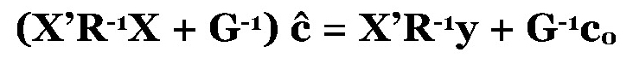

где

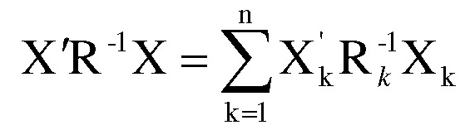

и

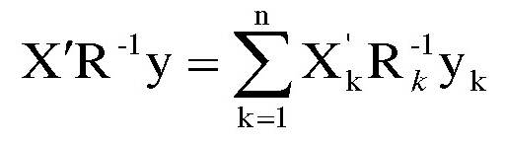

и *n* — количество тестов для данной коровы. *Rk* — матрица 4-го порядка, содержащая вариации и ковариации между надоями *k*-*го* теста в день *t* лактации. Элементы данной матрицы были получены из формул регрессии, основанных на подгонке фенотипических вариаций и ковариаций надоев к моделям с *t* и *t2* в качестве ковариаций. Таким образом, элемент *ij* из *Rk* будет определяться следующим образом

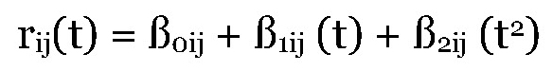

G — это матрица 12x12, содержащая вариации и ковариации параметров в **c** и представляющая вариацию этих параметров от коровы к корове, которая включает генетические и постоянные эффекты окружающей среды, но игнорирует генетические ковариации между коровами. Параметры для ***G*** и ***Rk*** зависят от породы, но должны быть известны. Первоначально в этих матрицах, помимо породы, допускалось варьирование по регионам Канады, но это означало, что могут существовать две коровы с идентичными производственными показателями в одни и те же дни лактации; поскольку одна корова находится в одном регионе, а другая — в другом, то точность прогнозов для них будет разной. Производителям молока такая ситуация показалась слишком запутанной, поэтому региональные различия в матрицах дисперсии-ковариации были проигнорированы, и для всех регионов решено было использовать один набор параметров для конкретной породы. Ниже описана оценка G.

Если корову тестируют, но сообщается только о надоях молока, то

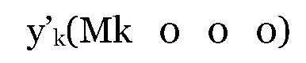

и

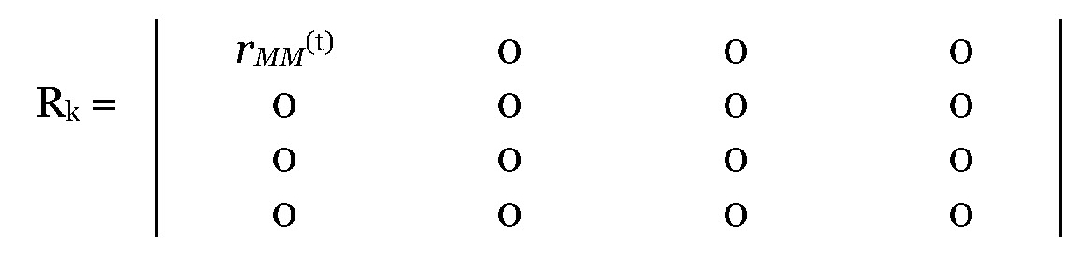

Обратная матрица ***Rk*** — это обычная обратная ненулевая подматрица внутри ***Rk****,* без учета нулевых строк и столбцов. Таким образом, недостающие надои могут быть учтены в ПМП.

Точность прогнозируемых итоговых показателей за 305 дней лактации зависит от количества учетных записей по тестовым дням в течение лактации и DIM, связанных с каждым тестом. Таким образом, любая процедура прогнозирования требует отчета по показателям надежности со всеми прогнозами, особенно если при регистрации надоев молока будут проводиться более редкие тесты через очень нерегулярные промежутки времени. В настоящее время применяется приближенная процедура, использующая обратные элементы **(X'R-1X + G-1)-1.**

4.1 Пример расчетов

В Таблице 5 ниже приведены записи для четырех дней тестирования 25-месячной коровы голштинской породы, отелившейся в июне в Онтарио.

Таблица 5. Пример данных тестового дня для коровы (ПМП).

| **Испытание №** | **DIM = t** | **Exp(-0,05t)** | **Молоко (кг)** | **Жир (кг)** | **Белок (кг)** | **Количество соматических клеток** |
| --- | --- | --- | --- | --- | --- | --- |
| 1 | 15 | 0,47237 | 28,8 |  |  | 3,130 |
| 2 | 54 | 0,06721 | 29,2 | 1,12 | 0,87 | 2,463 |
| 3 | 188 | 0,000083 | 23,7 | 0,97 | 0,78 | 2,157 |
| 4 | 250 | 0,0000037 | 20,8 |  |  | 2,619 |

Следует отметить, что в двух тестах нет выхода жира и белка, а интервалы между тестами нерегулярные и большие. Вектор параметров стандартной кривой на основе всех доступных сопоставимых коров составляет

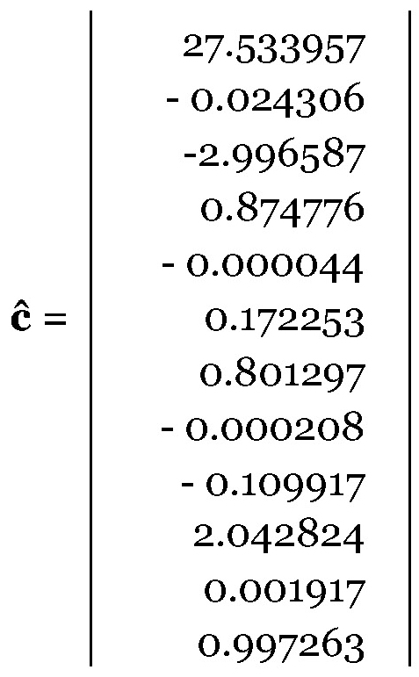

Необходимо построить матрицы R^(-1)_k для каждого тестового дня. Данные матрицы получены из уравнений регрессии. Для голштинов использовались следующие уравнения:

*rMM(t) =* 71,0752 — 0,281201t + 0,0004977t2

*rMF(t) =* 2,4365 — 0,013274t + 0,0000302t2

*rMP(t) =* 2,0504 — 0,008286t + 0,0000163t2

*rMS(t) =* -1,7993 + 0,013209t — 0,000056t2

*rFF(t) =* 0,1312 — 0,000725t + 0,000001586t2

*rFP(t) =* 0,0739 — 0,000386t + 0,000000926t2

*rFS(t) =* — 0,0386 + 0,000292t — 0,000001796t2

*rPP(t) =* 0,066 — 0,000267t + 0,0000005636t2

*rPS(t) =* — 0,0404 + 0,000369t — 0,000001743t2

*rSS(t) =* 3,0404 — 0,000083t — 0,000006105t2

Инверсии остаточных дисперсионно-ковариационных матриц по продуктивности за четыре тестовых дня выглядят следующим образом:

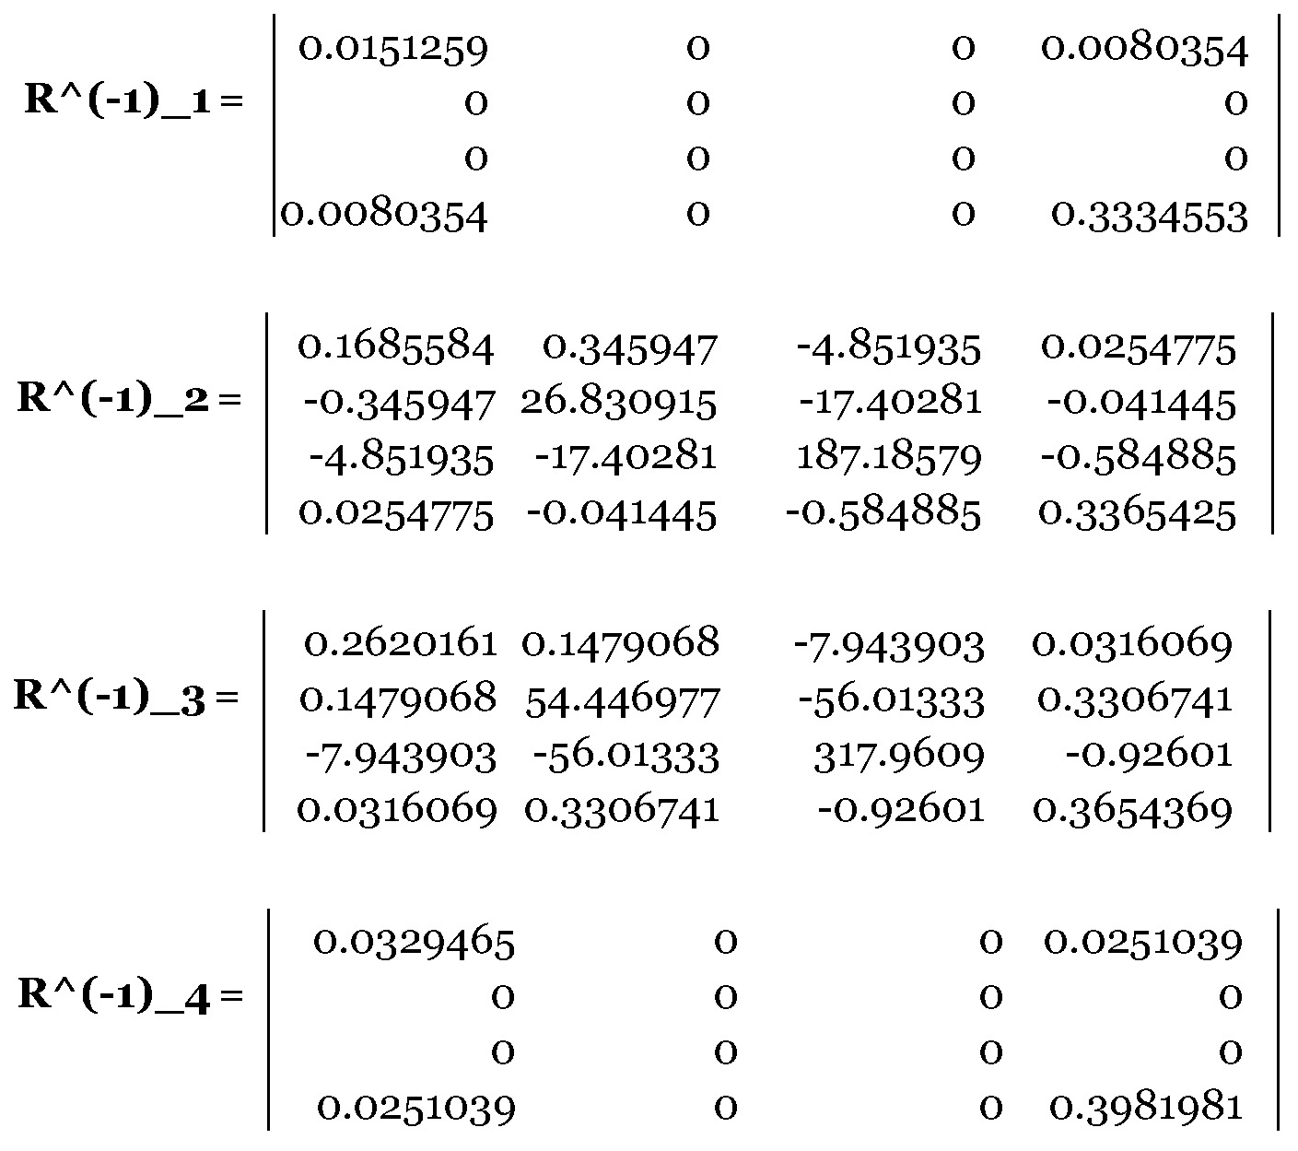

Обратная матрица G^(-1) 12-го порядка одинакова для всех коров одной породы:

**Верхний левый** 6 x 6

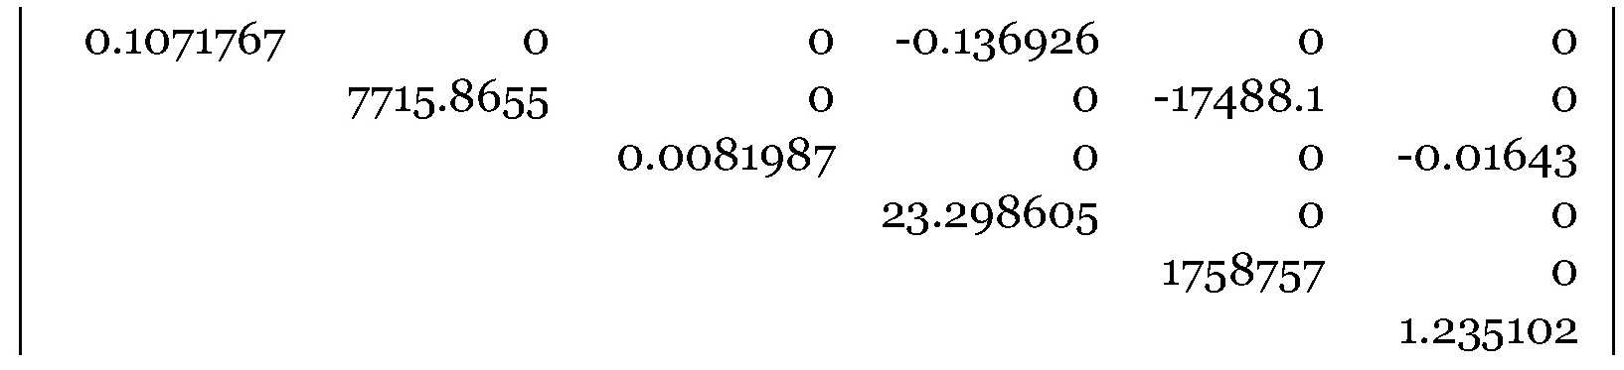

**Верхний правый** 6 x 6

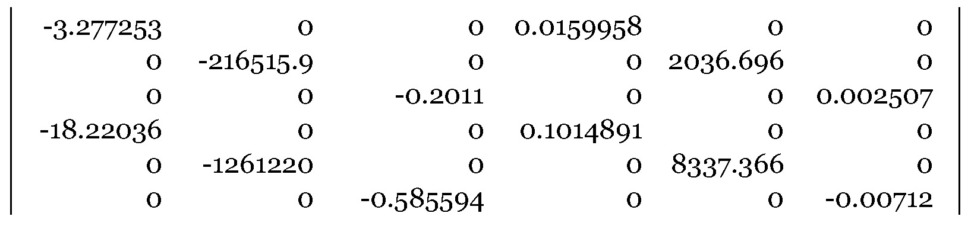

и **нижний правый** 6 x 6

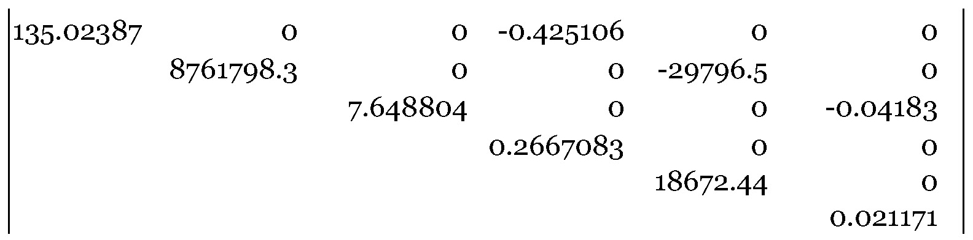

Следует отметить, что многие ковариации между различными параметрами лактационных кривых установлены на ноль. Когда в расчеты включались все ковариации, наблюдались очень большие погрешности прогнозирования для отдельных коров (возможно, в связи с существенной корреляцией ковариаций друг с другом внутри и между признаками). Учет ковариаций исключительно между одним и тем же параметром в признаках существенно сокращает погрешность прогнозирования.

Элементы уравнений ПМП 12-го порядка для данной коровы также показаны в формате разбивки:

**X’R-1X =**

**Верхний левый** 6 x 6

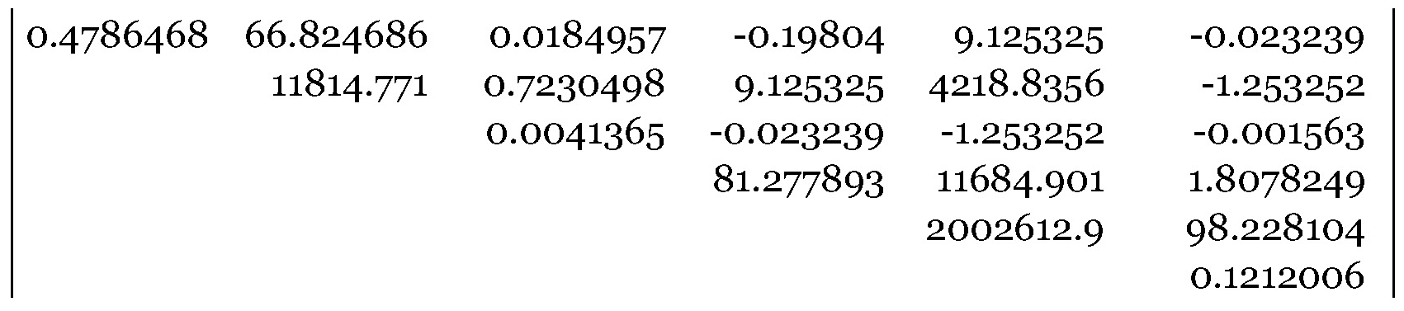

**Верхний правый** 6 x 6

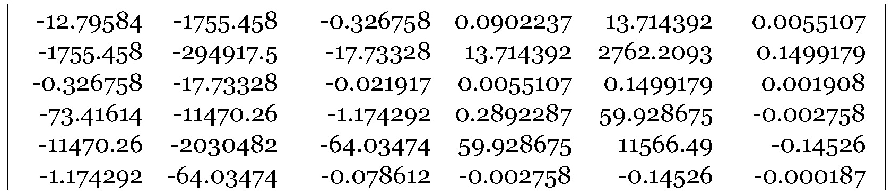

и **нижний правый** 6 x 6

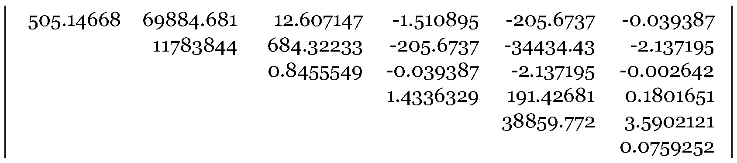

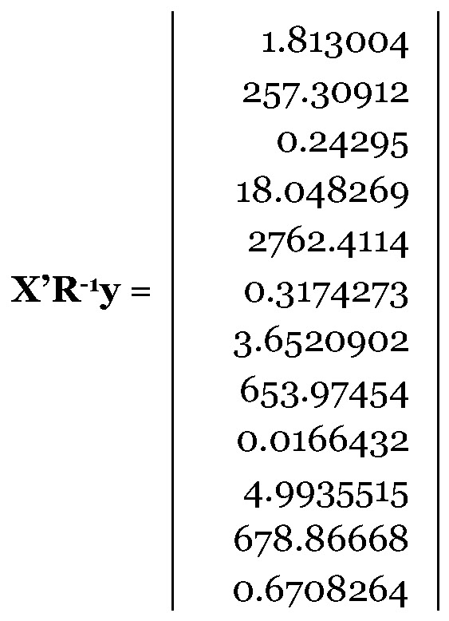

и

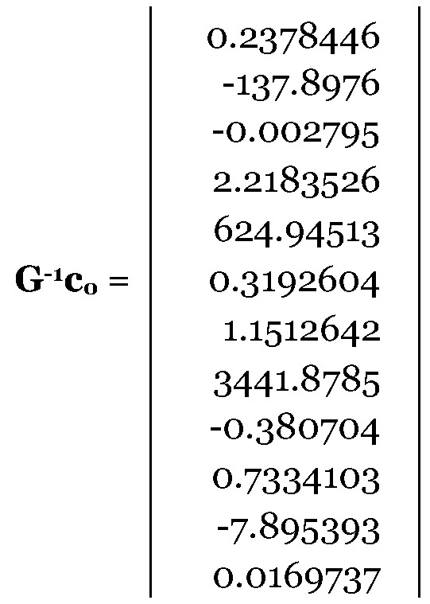

Вектор решения для этой коровы

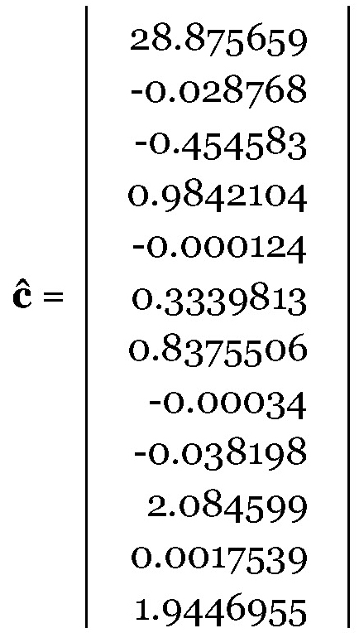

Для прогнозирования 305-дневной продуктивности, Y305

Уравнение 6. Уравнение для прогнозирования продуктивности на 305 дней.

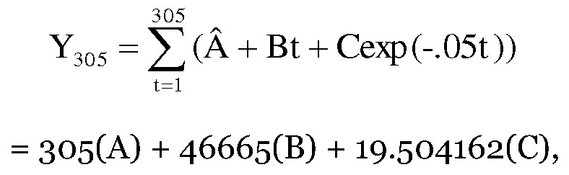

Используется отдельно для каждого признака (молоко, жир, белок и количество соматических клеток). Результаты по данной корове составили 7456 кг молока, 301 кг жира и 239 кг белка. Результат для количества соматических клеток делится на 305, и получается среднесуточное количество, равное 2,477.

5 Список литературы

1) Ф. Д. Сарджент, В. Х. Лайтон и О. Г. Уолл-мл., 1968. Метод тестовых интервалов для вычисления учетных записей Ассоциации по улучшению молочного скота. Журнал J. Dairy Sci., 51:170.

2) Л.Р. Шефер, Я. Ямрозик, 1996. Прогнозирование лактационной продуктивности молочных коров по нескольким признакам. Журнал J. Dairy Sci., 79:2044-2055.

3) П.М. Ван Раден, 1997. Продуктивность за лактацию и точность, рассчитанная на основе надоев и (ко)вариаций тестового дня по наилучшему прогнозу. Журнал J. Dairy Sci., 80:3015-3022.

4) Й.Б.М. Вильминк, 1987. Сравнение различных методов прогнозирования 305-дневных надоев молока с использованием средств, рассчитанных по внутристадным лактационным кривым. Livest. Prod. Sci., 17:l.